Приложение 1
к постановлению администрации
Иркутского районного муниципального образования
от № ________________
Схема границ публичного сервитута

Общая площадь испрашиваемого публичного сервитута - 536 кв.м.
Публичный сервитут испрашивается в отношении части земельного участка с кадастровым номером 38:06:100101:4465 - 536 кв.м.
Обозначение характерных точек границ | Координаты
Обозначение характерных точек границ | X | Y
1 | 407704.65 | 3343938.83
2 | 407705.11 | 3343939.19
3 | 407705.75 | 3343940.00
4 | 407732.55 | 3343953.95
5 | 407758.09 | 3343967.26
6 | 407765.22 | 3343971.00
7 | 407763.13 | 3343975.09
8 | 407702.20 | 3343943.24
9 | 407697.89 | 3343950.34
10 | 407681.45 | 3343977.99
11 | 407680.09 | 3343980.73
12 | 407675.86 | 3343978.55
13 | 407700.78 | 3343936.55
1 | 407704.65 | 3343938.83
Площадь | Цель установления публичного сервитута
536 кв.м. | Для прокладки, переустройства, переноса инженерных коммуникаций, их эксплуатации в границах полос отвода и придорожных полос автомобильных дорог при строительстве объекта электросетевого хозяйства «ВЛ 0,4 кВ № 3 от КТП № 2780 с. Хомутово, инв. 6000920462 (ТР 1078/24)»

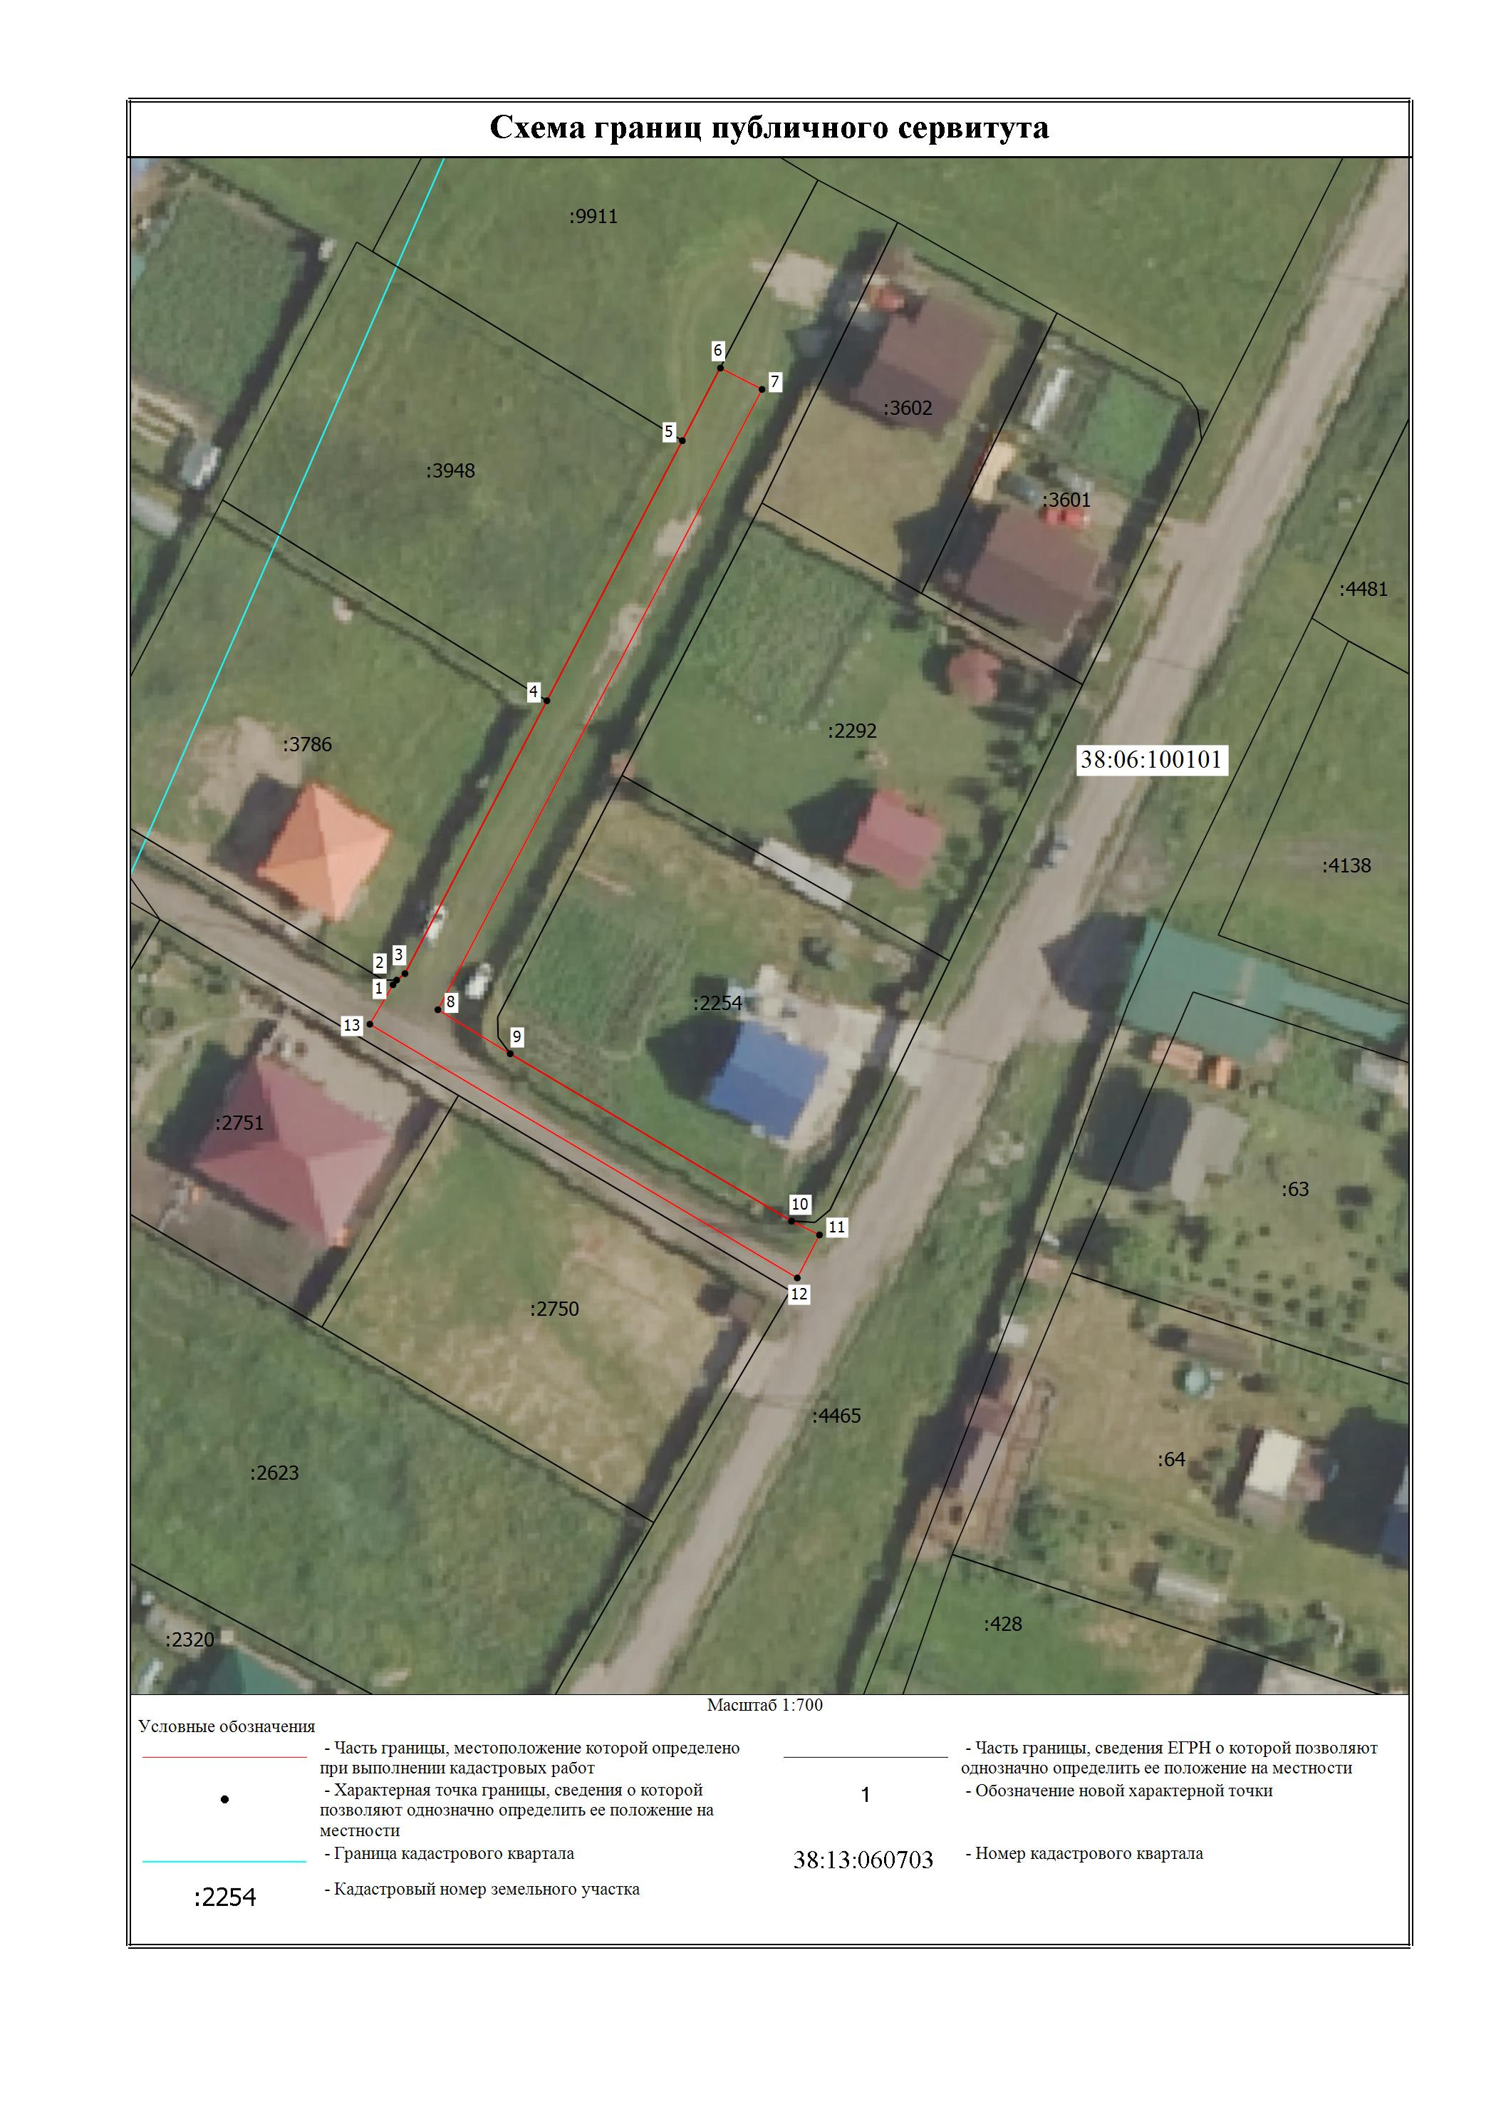
Заместитель Мэра по жизнеобеспечению Ю.Р. Витер

